**TRUNG TÂM TIN HỌC - NGOẠI NGỮ**

Trung tâm Tin học - Ngoại ngữ được thành lập theo quyết định số 871/QĐ-BVU ngày 01/03/2017 của Hiệu trưởng trường đại học Bà Rịa - Vũng Tàu với các chức năng, nhiệm vụ:

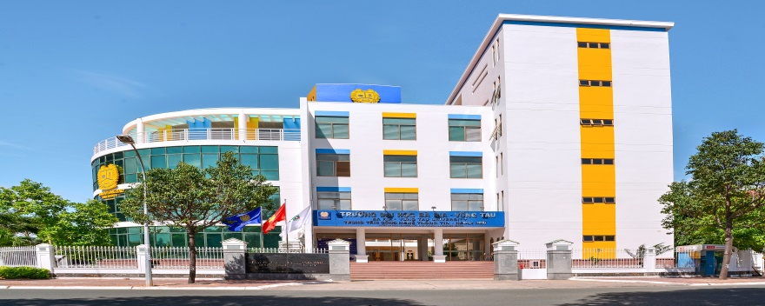

**Tổ chức thực hiện hoạt động đào tạo:**

Chương trình ngoại ngữ;

Chương trình tin học ứng dụng;

Chương trình giáo dục thường xuyên ứng dụng công nghệ thông tin - truyền thông;

Các chương trình bồi dưỡng ngoại ngữ, tin học khác đáp ứng nhu cầu của người học.

|  |  |  |  |  |
| --- | --- | --- | --- | --- |
|  |  |  |  |  |
|  |  |  |  |  |
|  |  |  |  |  |
|  |  |  |  |  |
|  |  |  |  |  |

Địa chỉ website của trung tâm: http://bvu.edu.vn/web/flic/